##### C:\Users\Usuario\AppData\Local\Microsoft\Windows\INetCache\IE\YLUDU0S1\02_Domingo_adviento_sur.jpgMISA CON NENOS

##### 10 de decembro 2017

**2º ADVENTOº-B**

##### Evanxeo de Marcos 1,1-8*:*

##### *“Xoán predica a conversión”.*

**Mensaxe: Prepara o camiño… LIMPA, CAMBIA!**

**1. ACOLLIDA**

Irmáns e irmás:

Sede benvidos, irmás e irmáns a celebrar a Eucaristía neste segundo domingo de Advento. No noso camiño cara ao Nadal, hoxe toma protagonismo o personaxe de Xoán Bautista. El invitaba á conversión, a preparar o camiño ao Señor. Xoán bautizaba no Xordán a aqueles que aceptaban o reto dun cambio de corazón para prepararse a recibir a Xesús. Acollamos tamén nós esa invitación de Xoán o Bautista a preparar o camiño, cambiar, limpar o que hai de malo na nosa vida.

**Saúdo do Sacerdote:** A graza, a paz e o amor do noso Señor Xesucristo, a quen esperamos, sexa convosco...  
*(Poderíase colocar un neno vestido de Xoán Bautista -barba, vara e pel de coiro- e cunha pancarta: “Preparade o camiño”, cambiade”!*. Tamén poderiamos poñer o compás co segundo pergamiño de Fano).

***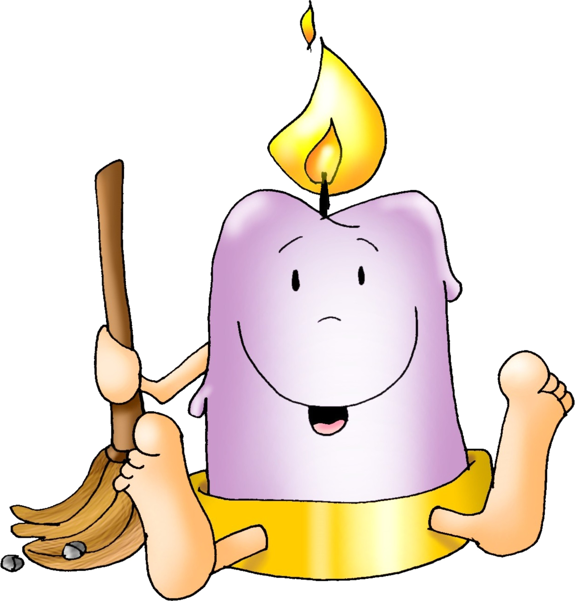***

**2. A** **COROA DE ADVENTO: Vela 2**

*(O sacerdote pode comezar preguntando aos pícaros se colocaron na casa a coroa de Advento, se acenderon a primeira vela, a da vixilancia-oración, e se rezaron xuntos* *na casa).***Monitor:**Xoán Bautista e o profeta Isaías invítannos a preparar o camiño ao Señor que vai vir. Chegará a nós se nos esforzamos por renovar os seus camiños, por renovar os nosos corazóns. É dicir, se NOS CONVERTEMOS. Acendamos pois a vela da oración e a da CONVERSIÓN*. (Acéndese o cirio 2º mentres se di esta oración).*

***Sacerdote: Señor Xesús, hai xa dous milenios que viñeches entre nós. Pero sabes que no mundo e en nós aínda non todo é belo nin bo: seguen os odios, os egoísmos. Por iso temos necesidade de Ti. Axúdanos a prepararche o camiño renovando a nosa vida. Abre o noso corazón ao amor, á paz e á fe. Ven, Señor Xesús!***

**Todos: Ven, Señor Xesús!**

**3. PERDÓN** *Recoñecemos humildemente os nosos pecados.*

##### -Ti que vés salvarnos, pero nós temos outros intereses. *Señor, ten piedade de nós.*

##### -Ti que queres que achancemos os carreiros do rancor, da falta de fe e do consumismo. *Cristo, ten piedade de nós.* -Ti que queres que nos esforcemos en renovar o noso corazón. *Señor, ten piedade de nós .*

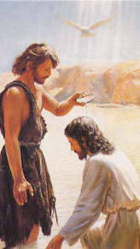

**4. LECTURAS, INTRODUCIÓN**

# Imos escoitar a Palabra de Deus. O profeta Isaías, profeta do consolo e da esperanza,

# proclama: *Preparade un camiño ao Señor, que o torto se endereite e o escabroso se achance... porque o Señor vai chegar*. No Evanxeo Xoán anuncia: *Detrás de min vén o que pode máis ca min. Preparade o camiño ao Señor*. E san Pedro na súa carta *anímanos a esperar en paz con Deus cunha vida impecable.*

# 

**5.PETICIONS**

*Ao comezar este tempo de Advento, unímonos en oración diante túa, Señor, para orarte.*

***-Ven renovarnos, Señor.***1. Queremos que o papa e os bispos nos traian sempre noticias alegres, esperanzadoras. ***Oremos.***  
2. Queremos acollerte na Palabra de Deus, na eucaristía de cada domingo. ***Oremos.***  
3. Queremos estar vixiantes e en oración persoal e comunitaria. ***Oremos.***  
4. Queremos verte e servirte nos máis necesitados. ***Oremos.***  
5. Queremos converternos, cambiar e renovar a nosa vida. ***Oremos.***  
6. Queremos limpar o noso corazón, deixarte nacer nel. ***Oremos.***  
7. Queremos que as nosas palabras sexan de consolo, de misericordia e tenrura cara a todos. ***Oremos.***  
8. Queremos parecernos a María, a ditosa por crer, a mensaxeira de Deus. ***Oremos***.

**6. OFRENDAS**

**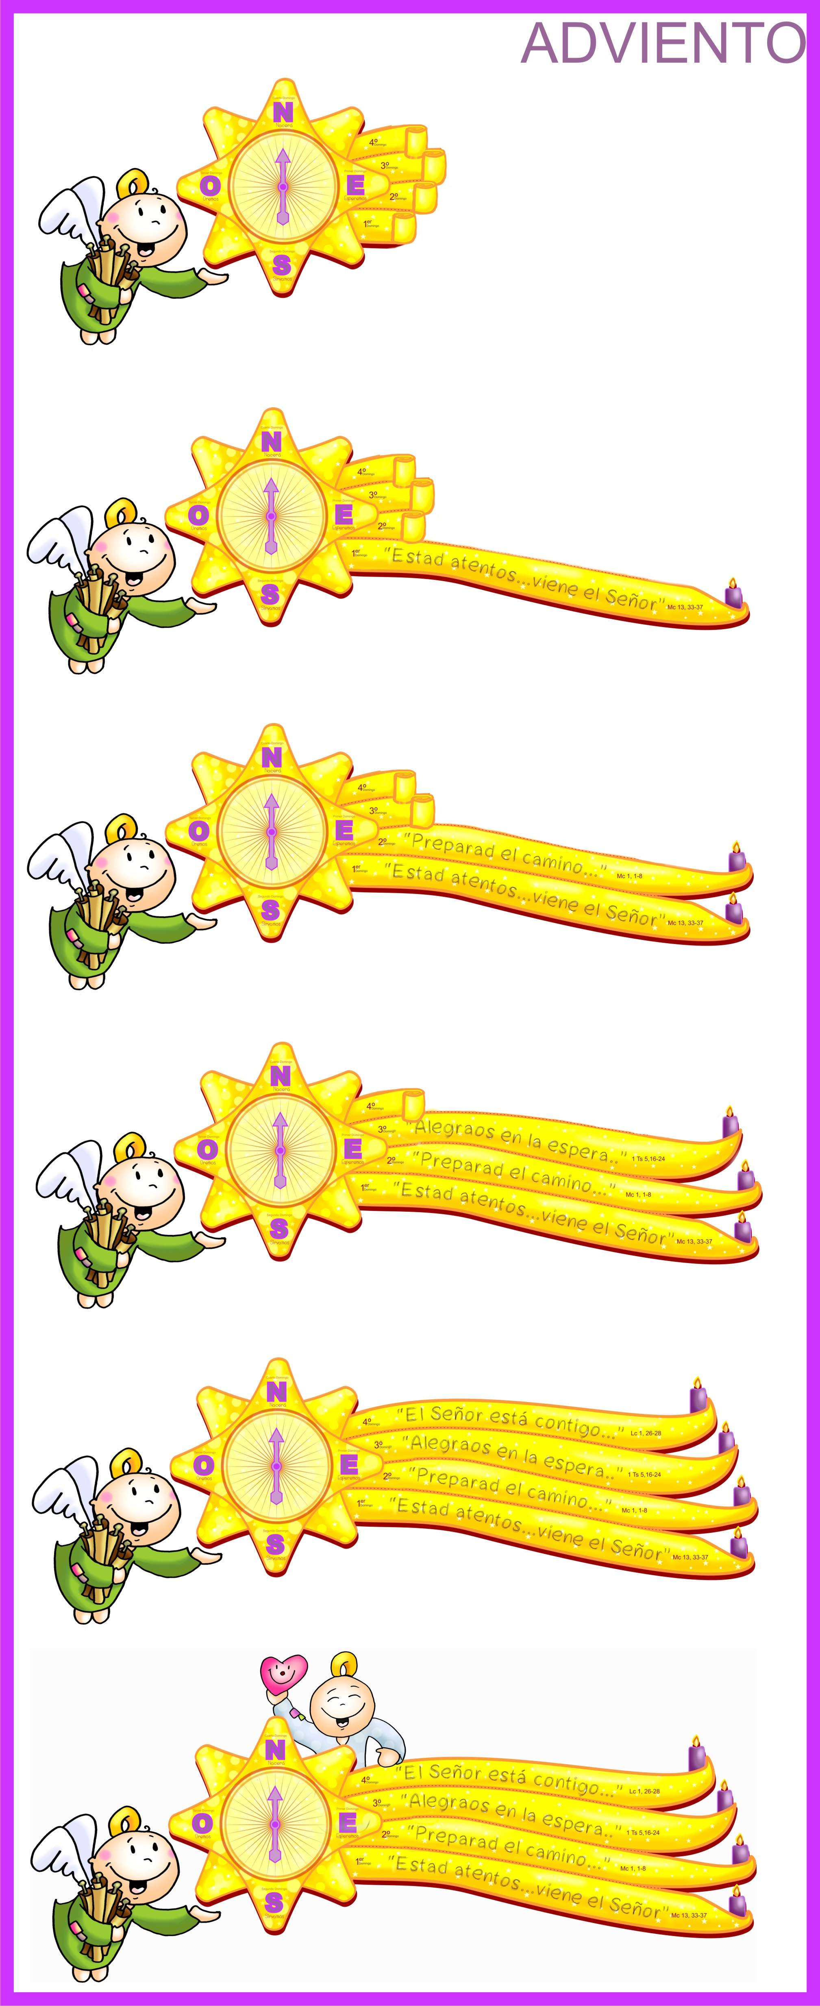-UN TRIÁNGULO DE OBRAS** - *(sinal de estrada):* Estamos en Advento, vén Xesús. Non queremos quedar como estabamos. Con este sinal pedimos ao Señor que nos axude a poñernos ao traballo, a converternos, a endereitar os camiños de encontro con el, a deixarlle entrar na nosa vida.

**-UNHAS PEDRAS E UNHAS FLORES:** Ao ofrecer estas flores e estas pedras, queremos ofrecer a Xesús o noso desexo de cambiar as pedras que representan as cousas negativas (egoísmo, mentira, preguiza, enfados, caprichos, ingratitude…) por flores que representan as positivas (amor, verdade, paz, xenerosidade, ledicia, perdón, amizade, traballo, sinxeleza…).

**- PAN E VIÑO:** Ofrecémosche Señor, este pan e este viño que se converterán no teu Corpo e no teu Sangue para que poidamos recibirte no noso corazón ben preparados, ben dispostos.

**6. VÍDEOS OU PPW PARA ESTE DOMINGO: Advento 2º B**

-O Advento explicado do mellor modo posible, reflexión: <https://www.youtube.com/watch?v=y6b1llVDv1U>

-Preparade, evanxeo: <https://www.youtube.com/watch?v=G6Bkx4_VniA&list=UUQL-txRIGWd2bOyA9B5KNdg>

-Baixo os teus pés, reflexión: <https://www.youtube.com/watch?time_continue=2&v=ztyTt80Aoa8>

-Novos camiños, reflexión: <https://www.youtube.com/watch?v=qtNUpzu-FgY>

-Xoán Bautista: <https://www.youtube.com/watch?v=YTrzSTYVOw8>

-Advento chegou, canto: <https://www.youtube.com/watch?v=NokHl9j2vVk>

-Preparade, canto: <https://www.youtube.com/watch?v=u8EJZF9qfDA>

-Canción da coroa de Advento: Hoxe acéndese unha chama: <https://www.youtube.com/watch?v=ukIbp9Wqj_Q&list=RDQMjK86nzBX-SA>

**7. SUXESTIÓNS**

*- Acendemos na casa a 2ª vela de Advento (a vela da limpeza, do cambio) e rezamos esta oración:   
Señor Xesús: hai xa dous milenios que viñeches entre nós. Pero sabes que no mundo e en nós aínda non todo é belo nin bo. Seguen os odios, os egoísmos. Por iso temos necesidade de Ti. Axúdanos a prepararche o camiño renovando a nosa vida. Abre o noso corazón ao amor, á paz e á fe. Ven, Señor Xesús!*   
-Facemos un cartel con forma de corazón e primeiro os nenos cunha pedra de papel cada un vaina pegando no corazón. As pedras representan as nosas cousas negativas. Logo van substituíndo cada pedra por unha flor que levará cada neno. As flores representan o positivo.

-Se fixemos o compás-estrela de Fano engadímoslle a 2ª ronsel con chinchetas e a veliña do 2º domingo. Ao compás poñémoslle unha frecha móbil e neste domingo dirixímola ao sur, onde hai tanta pobreza? E xuntos facemos o compromiso de servir e de preparar algún xesto de compartir neste Nadal.

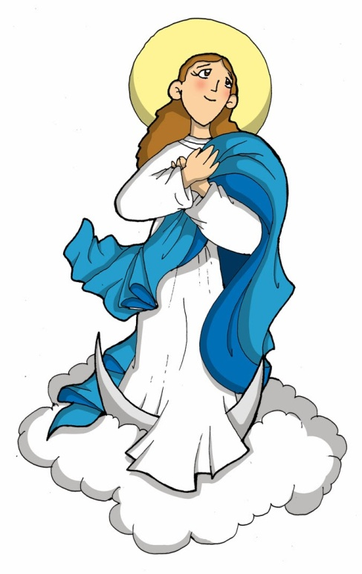

**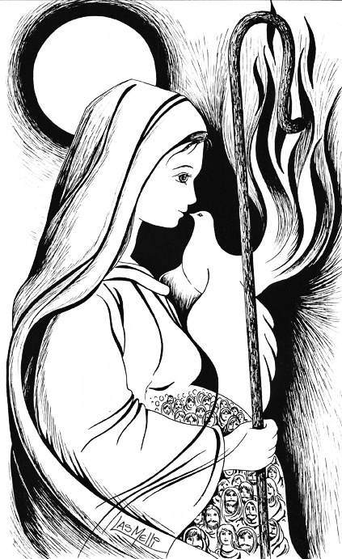María Inmaculada, Señora do SI.**

**María, Nai, Muller forte e boa.**

**Ti inspírasme confianza.**

**Gústanme moitas cousas de Ti.**

**Gústame a túa valentía para dicir si,**

**sen condicións...**

**E a túa humildade, pobreza e sinxeleza.**

**Ti só apareces para axudar e servir,**

**para cumprir a túa misión de nai.**

**Ti criches e fiácheste de Deus.**

**Axúdame a ter unha alma grande**

**na que caiban todos.**

**Quero ter sempre o corazón limpo**

**no que no agrome senón o ben.**

**Quero ser forte na dificultade.**

**Axúdame a dicir si, coma Ti, María.**